***INTRODUCCIÓN***

Este estudio es una introducción a las misiones transculturales, preparado originalmente para el uso en la escuela dominical con adolescentes y jóvenes. Está basado en el material presentado en *Tu Iglesia Puede Cambiar al Mundo (TIPCAM)*, pero con ciertas adaptaciones. Aunque pretende ser autodidáctico y trae las respuestas a todas las preguntas y acertijos al final, se recomienda que el maestro o la maestra se familiarice con el material en TIPCAM para poder complementarlo. A continuación encontrará las referencias en TIPCAM que corresponden a cada capítulo (o pregunta) de este estudio.

LA GRAN COMISIÓN

1. Ver TIPCAM capítulo “Misiones en el Nuevo Testamento.”

2. Ver TIPCAM capítulo “Cambios de Paradigma.”

3, 4, 5. Ver TIPCAM capítulo “Definiciones.”

PENTECOSTÉS Y LA GRAN COMISIÓN

Ver TIPCAM capítulo “Misiones en el Nuevo Testamento.”

LAS MISIONES EN EL ANTIGUO TESTAMENTO I, II

Ver TIPCAM capítulo “Misiones en el Antiguo Testamento.”

LAS MISIONES EN EL NUEVO TESTAMENTO I, II

Ver TIPCAM capítulo “Misiones en el Nuevo Testamento.”

LAS NECESIDADES EN EL MUNDO I

2, 3. Ver TIPCAM capítulo “Definiciones.”

4, 5, 6. Ver TIPCAM capítulo “Necesidades en el Mundo.”

LAS NECESIDADES EN EL MUNDO II

Ver TIPCAM capítulo “Necesidades en el Mundo.”

TU PARTE EN LA GRAN COMISIÓN

1, 2, 3, 4. Ver TIPCAM capítulo “Orando por el Mundo.”

5. Ver TIPCAM capítulo “Financiando las Misiones.”

Nuestra esperanza es que este material despierte en el corazón de los jóvenes el deseo de participar en la gran tarea que nos encomendó Jesús de alcanzar a todas las naciones con las buenas nuevas de salvación. ¡Que el Señor levante más obreros para la mies!

Robin Heimberger

©2013 por Robin Joy Heimberger

***LA GRAN COMISIÓN***

1. Lee Mateo 28:18-20. Estos versículos contienen lo que llamamos “la Gran Comisión”

que Jesús dio a los discípulos después de resucitar y antes de ascender al cielo.

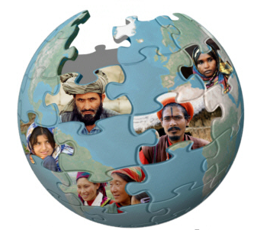 ¿Qué les (nos) mandó hacer?

_________ y ____________ discípulos

a _____________ las ___________________.

2. Une los nueve puntos con cuatro líneas rectas

sin levantar tu lápiz del papel.

3. En la Biblia, la palabra *ethne* se traduce como *pueblo, nación o gentiles.* La traducción

más adecuada en español sería *etnia.* Identifica en la siguiente lista cuáles son países (**P**)

y cuáles son etnias (**E**).

México _____ Náhuatl _______ Malí _________

India ______ Afganistán _______ Mixteco ________

Kurdos _______ Bereber ________ Beduino ________

4. Una etnia es un grupo de personas con una identidad propia a causa de su común historia,

religión, lengua, casta, raza, cultura, geografía, nivel social o migraciones, o alguna

combinación de estas. ¿Cuántas etnias crees que hay en México?

a) 3 c) 295

b) 57 d) 431

5. Una etnia “alcanzada” es una que cuenta con una iglesia mínima pero capaz de evangelizar

a su propia etnia sin más ayuda transcultural.

En el mundo aún hay 7,000 etnias no alcanzadas.

¿Qué puedes hacer tú para que se cumpla la Gran Comisión?

_____________ _________________ _________________

**SOPA DE LETRAS**

Encuentra las siguientes etnias en la sopa de letras.

(Puedes investigar más sobre ellas en [www.etnopedia.org](http://www.etnopedia.org) .)

|  |  |  |  |  |  |  |  |  |  |  |  |
| --- | --- | --- | --- | --- | --- | --- | --- | --- | --- | --- | --- |
| X | L | P | U | M | T | E | N | I | A | D | I |
| E | G | N | K | A | I | K | E | N | O | B | R |
| J | H | A | Y | E | C | H | A | M | P | A | Q |
| F | A | D | S | A | P | R | E | S | A | C | Z |
| L | L | C | V | J | A | Y | I | O | R | D | N |
| U | E | M | O | K | W | I | M | I | M | Q | X |
| B | E | D | A | T | O | N | I | U | D | E | B |
| I | D | T | U | B | U | G | I | S | H | M | A |
| T | N | G | R | O | V | U | L | U | Q | P | R |
| A | N | T | A | K | M | S | M | O | K | E | O |
| J | O | F | A | Y | E | H | G | J | R | H | C |

BUGIS

BEDUINO

INGUSH

SERPA

ANTAKARANA

CHAMPA

EMOK

HMU

GHALE

JAT

DAINET

CORA

KAIKE

MIMI

OFAYE

***PENTECOSTÉS y LA GRAN COMISIÓN***

1. ¿Te acuerdas de la Gran Comisión? Apúntala aquí:

______ y __________ _______________ a todas las _____________ ...

(Si no te acuerdas, búscala en Mateo 28:18-20.)

2. Jesús dio la Gran Comisión varias veces. Y cada vez nos dio poder también para cumplirla. Lee los siguientes pasajes y contesta1.

MC900036552[1]MATEO 28:18-20

MANDATO PROMESA

Toda potestad me es dada en el cielo y en la tierra.

Yo estoy con vosotros todos los días...

Id y haced discípulos a todas

las naciones... bautizándolos...

enseñándoles...

MARCOS 16:15-18

MANDATO PROMESA

LUCAS 24:44-49

MANDATO PROMESA

JUAN 20:21-22

MANDATO PROMESA

HECHOS 1:8

MANDATO PROMESA

3. Lee Hechos 2:1-13. Anota 3 cosas que indicaron la llegada del Espíritu Santo el día de

Pentecostés. (Nota: La fiesta de Pentecostés fue una celebración judía de la cosecha, que además conmemoraba cuando Dios dio los 10 Mandamientos a Moisés, 50 días después del éxodo.)

1.

2.

3.

1Edison Queiroz, La Iglesia Local y las Misiones (Miami:Editorial Unilit,1994), p.21.

4. El versículo 5 dice: *Moraban entonces en Jerusalén judíos...* ***de todas las naciones bajo el cielo.*** ¿Cuántas naciones (etnias) menciona específicamente?

a) 2 c) 13

b) 15 d) 7

Trata de localizarlos en un mapa del mundo en tiempos del Nuevo Testamento.

5. ¿Qué propósito tenían las lenguas que el Espíritu Santo dio a los discípulos?

a) probar que eran cristianos

b) hacerles sentir más espirituales

c) ayudarles a sacar una buena calificación en el TOEFL

d) proclamar las maravillas de Dios a las naciones

6. ¡El Espíritu Santo nos da poder para evangelizar a las etnias!

Lee Lucas 11:13. ¿Quieres ser lleno/a del Espíritu Santo? ¿Quieres tener ese poder para ser testigo de Dios, para obedecer la Gran Comisión? ¡PÍDESELO A DIOS!

CONTESTA LAS SIGUIENTES PREGUNTAS

PARA ENCONTRAR LA PALABRA ESCONDIDA.

1. Lo que recibirían cuando viniera el Espíritu Santo (Hch. 1:8)

2. Otra palabra que significa *naciones*

3. Se repartieron en el día de Pentecostés (Hch. 2:3)

4. Los que han visto algo y lo cuentan

5. Una de las naciones representadas en el día de Pentecostés (Hch. 2:10)

6. Lo que Jesús nos mandó hacer cuando dio la Gran Comisión (Mt. 28:19)

7. Lo que se debe predicar en el nombre de Jesús (Lc. 24:47)

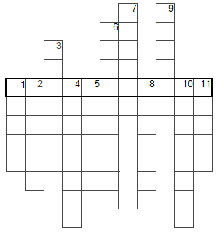8. Un lugar donde serían testigos (Hch. 1:8)

9. Lo que sopló en el día de Pentecostés (Hch. 2:2)

10, 11. Lo que Jesús prometió para darnos poder para evangelizar

***LAS MISIONES EN***

***EL ANTIGUO TESTAMENTO I***

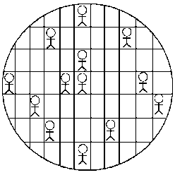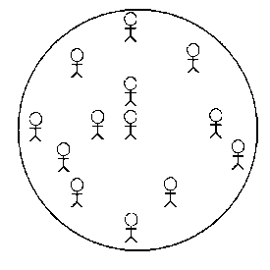1. Lee Génesis 11:1-9. ¿Cuál dibujo demuestra la humanidad antes, y cuál después de la torre de Babel?

___________ __________

2. ¿Cómo se formaron las etnias de la tierra?

a) Dios asignó un lenguaje diferente a cada bebé que nacía

b) Los idiomas evolucionaron según dónde vivían

c) Al destruirse la torre de Babel, la gente huyó y el Espíritu Santo les dio lenguas

nuevas.

d) Dios confundió el lenguaje para esparcirlos sobre la tierra

3. Lee Génesis 12:1-3. ¿Cuál era el propósito de bendecir a Abram? ¿Qué responsabilidad tenía?

a) hacerle muy rico c) bendecir a todos los pueblos

b) darle mucha descendencia d) llevarlo de viaje por todo el mundo

4. Dios dividió la humanidad en sus múltiples etnias y luego escogió a *una* etnia (Israel - los descendientes de Abram/Abraham) para alcanzarlas. El propósito de Israel es bendecir a todas las etnias de la tierra. ¿Cuál dibujo demuestra el propósito de Israel?

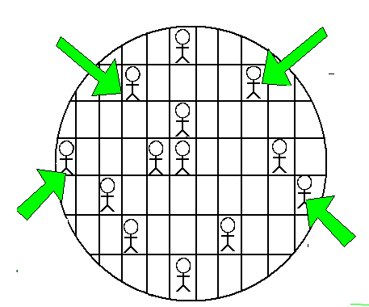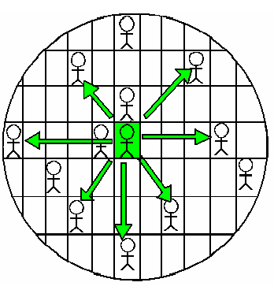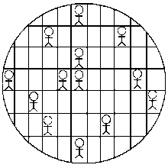

5. Busca los siguientes versículos (y unos antes) y determina con quién hizo Dios el pacto de bendición, y con qué propósito.

**¿Con quién? ¿Con qué propósito?**

Gen. 22:18

Gen. 26:3,4

Gen. 28:14

6. Lee Éxodo 9:13-16. ¿Qué propósito tenía Dios al levantar a Faraón y mandar las plagas?

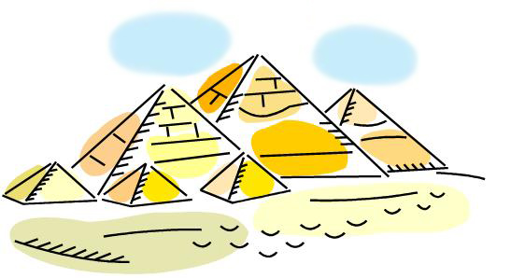 a) demostrar la fuerza de Egipto c) hacer que los egipcios sirvieran a Moisés

b) hacerse conocer por toda la tierra d) acabar con Egipto y los egipcios

7. Lee Éxodo 19:5,6. Un sacerdote representa a Dios ante el pueblo, y al pueblo ante Dios. Si todo Israel tiene la función de sacerdote, ¿ante quiénes van a representar a Dios?

T ___ ___ ___ ___ ___ ___ ___ P ___ ___ ___ ___ ___ ___

8. Lee el Salmo 67. ¿Qué es el propósito de la bendición de Dios?

______________________________________________

9. Lee Gálatas 3:7-9, 14. ¿Quiénes son los verdaderos hijos de Abraham? Descifra y separa las palabras:



_____________________________________________



ABCDE FGHI JK L MNO P Q RST UV

10. Lee 1 Pedro 2:9, 10. ¡Ahora los cristianos somos los hijos de Abraham!

¡Ahora los cristianos somos los sacerdotes!

¿Con qué propósito nos bendice ahora a nosotros Dios? ¿Qué responsabilidad tienes???

Busca en dirección horizontal o vertical de cada letra y encuentra nuestra responsabilidad.

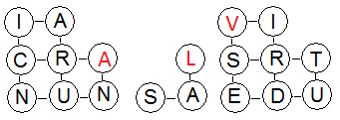

______________ _______ ____________________

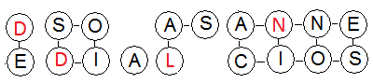

_____ _______ ___ _______ ___________________

***LAS MISIONES EN EL***

***ANTIGUO TESTAMENTO II***

Cada vez que los israelitas comenzaban una nueva época en su historia, la celebraban con una ceremonia solemne. ¡Y cada vez se volvía a anunciar el propósito misionero de Dios!

MC900354172[1]1. Lee Josué 4:19-24. Moisés había muerto. Su sucesor, Josué, llevaba el pueblo de Israel a la tierra prometida y en una ceremonia erigió 12 piedras.

¿Cómo cruzaron el Río Jordán, y por qué erigió las piedras?

a) construyeron un puente/ para demostrar su destreza

b) en lanchas/ para sujetarlas

c) nadando/ para secar su ropa encima

d) en seco/ para que todos los pueblos conocieran que Jehová es poderoso

2. Ya establecidos en la tierra prometida, el Rey David hizo traer el arca del pacto a Jerusalén en otra celebración. Lee 1 Crónicas 16:7-36 y cuenta las veces que David hace referencia a las naciones u otros pueblos y su relación con Dios.

1 2 3 4 5 6 7 8 9 10

3. Lee 1 Reyes 4:29-34. El Rey Salomón fue el más sabio en la tierra. ¿Por qué le dio Dios tanta sabiduría?

________________________________________________

¿Cuáles dones y talentos te ha dado a ti? ¿Con qué propósito crees que te los dio? ______________________________ ______________________________

MC900194122[1]

4. Cuando Salomón dedicó el templo, pidió por los extranjeros que llegarían (1 Reyes 8:41-43, 59-60). ¿Quién llegó y conoció a Jehová?

(Ver 1 Reyes 10:1-9 y Lucas 11:31.)

______________________________

5. Jesús hace referencia en Lucas 4:25-27 a 2 ejemplos en que Dios mandó sus profetas a ministrar a gente no judía. Lee 1 Reyes 17:8-24 y 2 Reyes 5:1-17 y contesta:

PROFETA ¿A DÓNDE? ¿A QUIÉN? MILAGRO

_________________ ____________ _____________ _______________

_________________ ____________ _____________ _______________

6.

MC900353632[1]

El libro de Jonás es netamente misionero. Lee Jonás 1:1-3. ¿A dónde mandó Dios a Jonás como misionero?

a) a Amitai c) a Tarsis

b) a Nínive d) a Jope

Localiza en un mapa las ciudades mencionadas.

¿Cómo responderás tú si te llama Dios a predicar a un pueblo lejano y no cristiano? ______

7. Por caer en la idolatría, Dios castigó a los israelitas mandándolos en exilio a Babilonia. El libro de Daniel contiene varios ejemplos de cómo Dios desde allí usó a sus siervos para alcanzar a los demás pueblos de la tierra. Busca las citas y llena el crucigrama con las respuestas.

HORIZONTALES

1. Nombre del rey de Babilonia (Daniel 3)

2. Un judío que no adoró la estatua (Dan. 3:12)

3. Los que Daniel vio sirviendo a Jesús (Dan. 7:13,14): de todas _____

4. Rey que echó a Daniel en el foso de los leones (Dan. 6:1)

VERTICALES

1. A los que se dirige el rey, alabando a Dios (Dan. 4:1,2): las _____

2. Al que alabó el rey (Dan. 4:34)

3. Fue echado al foso de los leones (Dan. 6:16)

4. Castigo por no adorar la estatua (Dan. 3:6)

5. El rey mandó que estos no blasfemaran a Dios (Dan. 3:29): todo ____

6. Dios alcanzó al rey de Babilonia por la interpretación de esto (Dan. 2:3, 47)

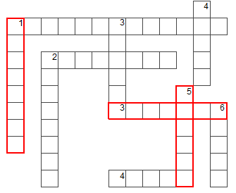

8. Hay MUCHAS MÁS referencias a todos los pueblos, naciones y lenguas en el Antiguo Testamento que Dios ama y quiere alcanzar. Como ejercicio, lee los Salmos 2, 67, y 96 en especial, y también el 18, 22, 33, 46, 47, 49, 57, 65, 66, 72, 82... y nota la visión misionera en ellos. Dios tiene un corazón misionero.

¿Tienes el corazón de Dios?

***LAS MISIONES EN EL***

***NUEVO TESTAMENTO I***

1. El Nuevo Testamento abre con un énfasis en *las naciones.* Lee Mateo 2:1-4 y 2:13. Cuatro naciones/etnias diferentes son testigos del nacimiento de Jesús. ¿Cuáles son?

a) indios, alemanes, romanos, judíos c) orientales, judíos, romanos, egipcios

b) romanos, judíos, indios, egipcios d) romanos, mexicanos, alemanes, judíos

2. Según la profecía de Simeón en Lucas 2:29-32, ¿qué sería la misión de Jesús?

Salvación de _______________ ________ _______________.

Revelación a los ___________________.

3. En Lucas 4:16-30 Jesús leyó del libro de Isaías, diciendo que él cumplía esa profecía.

¿Cómo respondieron los oyentes? Tacha la cara que más corresponde.

MC900434409[1]MC900434407[1]MC900423153[1]MC900434379[1]

Cuando luego les dio 2 ejemplos de profetas que hicieron sus milagros entre gente de *otras* *naciones*, ¿cómo respondieron los oyentes? Marca con una palomita la cara que corresponde.

4. Jesús dio el ejemplo. Se movía entre los judíos, pero mostraba que Dios amaba a todas las naciones. Relaciona los pasajes con las personas no judías a quienes ministró Jesús.

Mateo 15:21-28 Una mujer samaritana

Lucas 7:1-10 Un centurión romano

Juan 4 Una mujer cananea

¿A cuáles de estos 3 comentó que tenían mucha fe? Enciérralos.

5. A pesar de que Jesús les había dado la Gran Comisión por lo menos 5 veces (ver ***Pentecostés y la Gran Comisión***), la iglesia no obedeció ¡hasta que fue perseguida y esparcida! Lee Hechos 8:1-5. ¿Qué hicieron los que fueron esparcidos?

a) entraban casa por casa c) perseguían a Saulo

b) predicaban en Jerusalén d) predicaban en todas partes

¿Quiénes NO salieron de Jerusalén para predicar? ________________!

MC900110880[1]6. Ya hemos visto la Gran Comisión y su relación con la venida del Espíritu Santo. Lee Hechos 11:1-18. ¿De qué acusaron a Pedro?

MC900020595[1]

a) de asociarse con no judíos c) de comer reptiles

b) de irse de viaje d) de mentirles

7. ¿Cómo probó Dios su deseo de salvar también a los gentiles (naciones no judías)?

Agrega vocales y separa las palabras.

T_MB_ _N_ _ LL_SL_SD_ _ _L_SP_R_T_S_NT_

8. Lee Hechos 8:26-40 y busca las respuestas en la SOPA DE LETRAS.

Al que el ángel mandó hacia el sur Lugar hacia donde iba Felipe

Lugar de donde salió Felipe Nombre de la reina de Etiopía

Razón por la cual el eunuco había ido a Jerusalén Lo que Felipe le anunció

Libro que leía el eunuco Nacionalidad del eunuco

Lo que el eunuco hizo al creer en Jesús Al que se refiere la profecía

Lugar donde el Espíritu llevó a Felipe Animal con el que se compara Jesús

|  |  |  |  |  |  |  |  |  |  |  |
| --- | --- | --- | --- | --- | --- | --- | --- | --- | --- | --- |
| C | O | R | D | E | R | O | R | J | O | B |
| I | N | J | O | P | Y | E | D | E | W | A |
| J | R | D | S | O | H | E | P | R | I | M |
| E | B | E | R | I | G | I | E | U | R | A |
| S | M | E | Y | T | L | T | N | S | N | L |
| U | J | C | V | E | A | A | Z | A | G | M |
| S | E | A | F | A | D | S | E | L | D | W |
| A | R | D | J | O | N | E | F | E | F | R |
| E | Y | N | R | D | A | G | V | N | I | A |
| I | S | A | I | A | S | D | E | M | A | Z |
| R | R | C | K | A | A | R | O | L | N | O |
| C | O | M | I | S | I | O | N | G | I | T |
| E | S | R | A | Z | I | T | U | A | B | O |

9. En Hechos 9 vemos la conversión milagrosa de Saulo (Pablo), perseguidor de la iglesia. ¿Para qué lo salvó Dios? (v. 15).

PARA LLEVAR EL NOMBRE DE JESÚS A ______ ____________________

j029774910. Vemos en Hechos 13:1-4 que la iglesia finalmente responde a la Gran Comisión, impulsada nuevamente por el Espíritu Santo. ¿Quiénes fueron enviados a predicar?

a) Bernabé y Saulo c) Bernabé y Simón

b) Niger y Lucio d) Manaén y Herodes

11. El libro de los Hechos es un documento netamente misionero.

¡Si no obedeces Hechos 1:8, Dios te aplica Hechos 8:1!

Busca las citas y comenta cómo puedes empezar a cumplir con la Gran Comisión desde hoy.

***LAS MISIONES EN EL***

***NUEVO TESTAMENTO II***

1. Lee Romanos 10:13-15. ¿Cuáles pasos son necesarios para que alguien pueda creer en el Señor Jesús para su salvación? Los dibujos representan los pasos; ordénalos de 1 al 4 y apunta lo que representan.

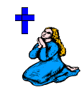

MC900047962[1]

MC900281285[1]

# _______ # ______ # ______ # ______

REPRESENTA: ____________ _____________ _____________ ___________

2. ¿Qué se requiere para enviar un predicador a las naciones? Platica en el grupo algunas

necesidades de los misioneros y apúntalas acá.

3. Lee Romanos 15:7-18. ¿Cuántas veces menciona Pablo a los *gentiles?*

Pablo usa la palabra (etnia), pero en nuestras Biblias se ha traducido como *gentiles.* Sustituye la palabra *etnias* por *gentiles* en este pasaje y siente la diferencia. La misión de Pablo era alcanzar a las etnias de la tierra.

a) 5 c) 8

b) 7 d) 9

4. ¿Cómo se había involucrado la iglesia en Filipos en las misiones? Lee Filipenses 4:13-20.

a) fueron perseguidos con Pablo c) le mandaron perfumes a Pablo

b) apoyaron económicamente a Pablo d) acompañaron a Pablo en sus viajes

**La Biblia relata la historia de un Dios misionero y su estrategia para llevar el evangelio de salvación a todas las etnias de la tierra.**

5.

Compara Mateo 24:14 con Apocalipsis 5:9. Nota cómo se cumple la profecía de Jesús.

Ahora lee Apocalipsis 7:9-12. ¿Quiénes estarán presentes en el cielo, adorando al Cordero (Jesús) y a Dios?

UNA GRAN __________________, LA CUAL NADIE PODÍA CONTAR,

DE TODAS __________________

Y ____________________

Y ____________________

Y ____________________.

6. En Génesis 3:24, a consecuencia del pecado de Adán y Eva, Dios obstruyó el camino al árbol de la vida. Ese árbol no se menciona otra vez en toda la Biblia hasta Apocalipsis 22:2. En el cielo ¿quiénes tendrán acceso al árbol de la vida?

MC900391406[1]

a) Adán y Eva c) 144,000 de las 12 tribus de Israel

b) un cordero d) las naciones



7.

*Porque de tal manera amó Dios al* ***mundo****, que ha dado a su Hijo unigénito, para que todo aquel que en él cree, no se pierda, mas tenga vida eterna. (Juan 3:16)*

Pero, ¿cómo creerán si no han oído? ¿Y cómo oirán si nadie les predique? ¿Y cómo predicarán si no fueren enviados? Hay 7,000 etnias en el mundo que no han oído.

¿Irás tú por ellos? ¿Ofrendarás para enviar a otros por ellos? ¿Orarás por ellos?

Averigua y anota aquí los misioneros que tu iglesia apoya y dónde están sirviendo.

Ora por ellos.

MISIONERO PAÍS O ETNIA DONDE SIRVE

*

*

*

8. Cada línea contiene dos palabras que han sido mezcladas. Las palabras en cada línea tienen algo en común y todas se encuentran en este estudio. Ordena las letras para encontrar las parejas de palabras.

RRREEOIC __ __ __ __ __ __ __ __

RRREEIIAADNPVC __ __ __ __ __ __ __ __ __ __ __ __ __ __

AAEIOUCNNNLG __ __ __ __ __ __ __ __ __ __ __ __

TTNNSSEEEGIILA __ __ __ __ __ __ __ __ __ __ __ __ __ __

OORRRRAAEFND __ __ __ __ __ __ __ __ __ __ __ __

***LAS NECESIDADES EN EL MUNDO I***

1. Lee Mateo 24:3-28. Jesús les está enseñando a sus discípulos acerca de su regreso. Este pasaje se refiere en parte a la destrucción de Jerusalén (la cual ocurrió en el año 70) y en parte a su regreso. De todas estas señales, ¿cuál falta por cumplirse?

a) guerras, terremotos, pestes (24:6,7) c) falsos profetas que engañan (24:11)

b) el evangelio predicado en todo el mundo (24:14) d) la maldad se multiplicará (24:12)

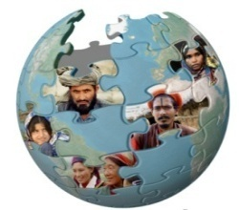2. En el *evangelismo* el creyente tiene que enfrentar barreras sociales para compartir el evangelio. ¿Cuáles son algunas de tus dificultades para compartir a Cristo con tus amigos, vecinos y familiares?

_____________________________________

_____________________________________

3. En las *misiones transculturales* hay que cruzar barreras lingüísticas y culturales, además de las barreras sociales. Marca con una **E** las actividades de **evangelismo** y con una **M** las actividades de **misiones transculturales**.

___ buscar donadores ___ aprender otro idioma ___ apreciar otra cultura

___ compartir con amigos ___ despedirte de la familia ___ grupo de jóvenes

___ visitación ___ conciertos cristianos ___ comer cosas nuevas

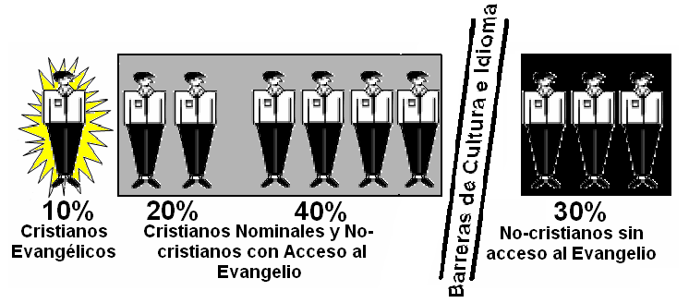

4. La situación mundial actual se representa así:

**Un Cristiano Evangélico…**

* **confía solamente en la cruz de Jesús para la salvación,**
* **tiene una relación personal con Dios a través de Jesús,**
* **muestra regeneración por el Espíritu Santo,**
* **reconoce la Biblia como la palabra inspirada de Dios, la única base de la fe y práctica y**
* **se compromete a la predicación bíblica y al evangelismo.**

**Un cristiano nominal es aquella persona que tiene el nombre de Jesús en su religión, pero no manifiesta las cualidades que se mencionaron.**

¿En cuál de los grupos te encuentras tú?

10% 20% 30% 40%

5. ¿Cuál(es) de los grupos requiere(n) de *evangelización*? 10% 20% 30% 40%

¿Cuál(es) de los grupos requiere(n) de *misiones transculturales*? 10% 20% 30% 40%

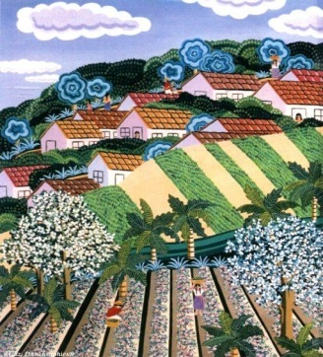

6. Acuérdate que una etnia alcanzada es una que cuenta con una iglesia

mínima pero capaz de evangelizar a su propia etnia sin más ayuda

transcultural.

*Pasé por un poblado en la sierra de Puebla.*

*Toda la gente hablaba español, pero no había*

*una sola iglesia cristiana en el pueblo.*

¿Pertenece esta gente a una etnia alcanzada o no alcanzada? _______________

¿Por qué? ______________________________________________________

¿Cuántas palabras puedes hacer usando solamente las letras en

**TRANSCULTURALES**?

PUNTAJE:

1 por cada palabra de 3 letras

2 por cada palabra de 4 letras

3 por cada palabra de 5 letras

5 por cada palabra de 6 letras o más

Ejemplo:

sal = 1

cual = 2

ratas = 5

lateral = 5***LAS NECESIDADES EN EL MUNDO II***

1. Ya vimos que el 10% del mundo es cristiano y que el 30% vive en etnias no alcanzadas. Entonces simplemente le toca a cada hermano compartir a Cristo con 3 personas y ¡terminaremos la Gran Comisión en cuestión de horas!

Apunta los nombres de 3 personas de etnias no alcanzadas con los que vas a compartir el evangelio en esta semana.

________________ ______________ ________________

2. ¿Qué te impide compartir con esas 3 personas? La primera barrera es ECONÓMICA.

*¡La mayoría de las etnias no alcanzadas viven en la* ***Ventana 10/40****!*

La Ventana 10/40 es la región entre el Atlántico y el Pacífico, entre 10º y 40º norte.

La Ventana 10/40 contiene:

- 60% de la población del planeta

- la gran mayoría de los países menos evangelizados

- tres grandes bloques religiosos - los musulmanes, los hindúes y los budistas

- 80% de los más pobres del mundo

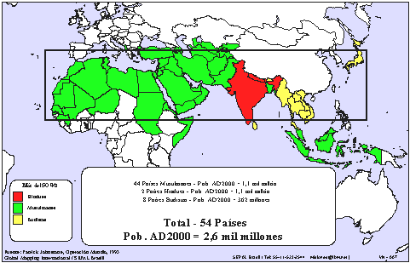

Calcula el costo para un viaje redondo a Marruecos (el destino más cercano) desde México.

$3,200 dólares a 13 pesos por dólar. 3,200

x 13

pesos mexicanos

3. No podrás trabajar por un sueldo en muchos países. Necesitarás obtener tu sostén económico antes de irte. Tendrás que rentar un departamento, amueblarlo, comprar tu comida, pagar tu transporte diario, gastos médicos, etc. Supongamos que necesitas $10,000 pesos al mes (más el boleto de avión). ¿De dónde?

Anota 4 lugares donde podrías buscar apoyo.

______________ ______________ ______________ _______________

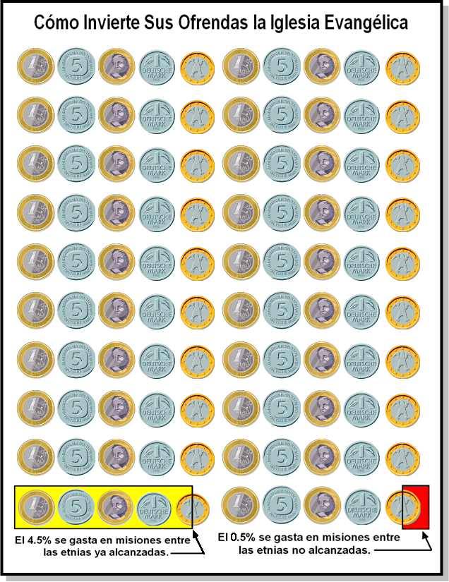

Pregúntale a tu pastor qué porcentaje de las ofrendas de tu iglesia se destinan para alcanzar a las etnias no alcanzadas en el mundo.

A. Promedio de ofrendas mensuales:

$_________

B. Ofrendas para misiones a las etnias no alcanzadas:

$ _________

Porcentaje de ofrendas para etnias no alcanzadas:

B /A = ______ x 100 = _____%

¿Cómo se compara tu iglesia con el gráfico aquí?

4.

C:\Users\James\Documents\TIPCAM 2014 Soporte\Imágenes para TIPCAM\Imágenes Term. VI-2014\56-Rel.Principal.tif5. Otras barreras para comunicar el evangelio con las etnias no alcanzadas son las de CULTURA y RELIGIÓN.

Por lo general, los tribales practican el **animismo**, creyendo en muchos espíritus en la naturaleza que deben ser aplacados.

Este gráfico muestra el

número de etnias no

alcanzadas dentro de

los principales bloques

religiosos.

**La Religión Principal de las Etnias No Alcanzadas**

Los **hindúes** creen en miles de dioses y en un sistema de castas sociales. El Buda salió del hinduismo al ver muchos abusos y estableció una filosofía de iluminación y auto-control a través de disciplinas y meditación, lo que es el **budismo**. Los musulmanes practican el **islam,** un sistema rígido para ganar el perdón de su dios demandante, Alá.

Lee Hechos 4:11,12. ¿Cuál de estas religiones puede salvar?

a) el animismo c) el budismo e) todas, porque todos los caminos llevan a Dios

b) el hinduismo d) el islam f) ninguna

6. La barrera LINGÜÍSTICA también dificulta la tarea de predicar a todas las naciones.

**Los Idiomas de la Tierra**

**Idiomas habladas según Wycliffe – 6,912**

**Idiomas según Operación Mundo – 7,148**

**Idiomas con una clara necesidad de una traducción de la Biblia – 2,286**

**Idiomas con a lo menos una porción de la Biblia traducida – 2,233**

* **Biblia entera – 330**
* **Solo el Nuevo Testamento – 1180**
* **A lo menos un libro – 902**

El zapotec, por ejemplo, es un **idioma** (laspalabras, su pronunciación y los métodos para su combinación son usados y entendidos por una comunidad considerable).Pero el zapotec tiene también 53 **dialectos** (variaciones regionales).

En México se hablan 295 dialectos dentro de 53 idiomas. ¿Cuántos conoces tú???

_________

¿Cuáles cosas dificultan el cumplimiento de la Gran Comisión? Apunta tanto barreras en general como barreras personales.

________________ _______________

________________ _________________

________________ ________________

**DESCIFRA ESTAS PALABRAS.**

**LUEGO DESCIFRA LAS LETRAS EN ROJO PARA ENCONTRAR LA RESPUESTA.**

SAM SOPRBE __ __ __ __ __ __ __ __ __

SEMON SAGENALEZVIOD __ __ __ __ __

__ __ __ __ __ __ __ __ __ __ __ __ __

SAM BAOLIPCON __ __ __ __ __ __ __ __ __ __ __ __

SAM SASMUMNULE __ __ __ __ __ __ __ __ __ __ __ __ __

SAM SEHDUIN __ __ __ __ __ __ __ __ __ __

SAM STIBAUSD __ __ __ __ __ __ __ __ __ __ __

__ __ __ T __ __ __ __ __ __ __ C __ __ __ __ __ __ __

***MC900097247[1]TU PARTE EN LA GRAN COMISIÓN***

1. Parece ser una tarea inalcanzable. Sin embargo, hay cosas que **tú** puedes hacer desde **ahora** para cumplir ese mandamiento de Jesús. ¿Qué es lo primero?

______________

2. Lee Mateo 9:36-38. En este pasaje, ¿para qué nos manda orar Jesús?

a) la conversión de nuestros amigos c) una buena cosecha

b) más misioneros d) que las ovejas no se dispersen

A veces Dios contesta nuestras peticiones

¡usándonos a nosotros como respuesta!

3. Podemos también orar por los misioneros que ya están en el campo. Lee Efesios 6:18-20.

¿Cuál fue la petición del misionero Pablo?

a) valor para predicar c) estar en el Espíritu

b) ser liberado de la cárcel d) perseverancia

4. Entre otras cosas, podemos pedir también por:

* la buena relación del misionero con Dios (Mateo 22:37);
* el buen testimonio del misionero (Hebreos 13:18);
* una clara visión del ministerio (Hechos 16:9, 10).

Busca los siguientes pasajes y apunta 3 cosas más en las que debemos apoyar en oración

a los misioneros.

2 Tes. 3:1, 2 _______________________________

Fil. 4:15 __________________________________

MC900230638[1] 2 Tim. 4:2 _________________________________

5. ¿Cómo puedes aportar económicamente para las misiones

si apenas te alcanza para tus gastos? Calcula cuánto gastas

por semana en comida chatarra (frituras, dulces, refrescos).

$_____________ x 4 =

Multiplícalo por 4 (semanas por mes). $_____________ x 12 = $______________

Ahora multiplica esto por 12 (meses por año).

Si solamente no compraras chatarra por *una semana al mes*, ¿cuánto podrías juntar para

la obra misionera en un año?

$_____________ x 12 = $_________________

MC900331636[1]6. **No necesitas oír una voz que te diga: ¡Ve!**

**cuando tienes un versículo que te lo diga.** (Marcos 16:15)

Escribe el versículo: ____________________________________

______________________________________________________

¿QUÉ HARÁS?

CRUCIGRAMA

HORIZONTALES VERTICALES

1. De estos hay unos 7,000 en el mundo (ver p.18) 1. Los más necesitados viven en la ___ 10/40

2. Mandamiento de Jesús de ir a predicar 2. Religión que se apartó del hinduismo

3. Hay 295 en México 3. Religión que practican los tribales

4. Religión que alaba a Alá 4. 1ª palabra de la Gran Comisión

5. Fiesta judía asociada con el don de lenguas 5. Una barrera para las misiones

6. Un gran misionero del Nuevo Testamento 6. Palabra del griego traducido *nación* o *pueblo*

7. % de no cristianos con acceso al evangelio 7. Estructura asociada con el inicio de idiomas

8. Aportaciones 8. Tu 1ª participación en la Gran Comisión

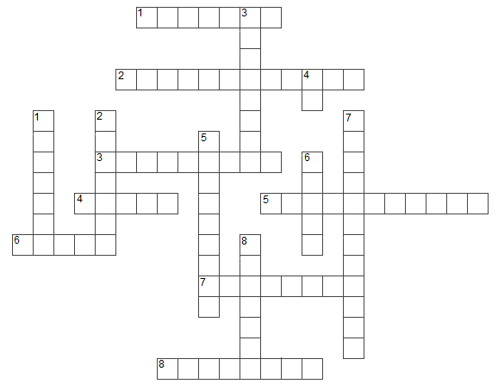

***CONCURSO***

MC900065210[1]Este juego sirve como un repaso final.

Usando una baraja, los concursantes se turnan tomando una carta a la vez. Deben contestar la pregunta que corresponde a la carta escogida. Por ejemplo, si alguno escoge el 10 de tréboles, debe contestar la pregunta: Nombra un misionero apoyado por tu iglesia. Se puede llevar la cuenta de preguntas contestadas correctamente y premiar al ganador. También se puede jugar en equipos. Se juega hasta que hayan usado todas las cartas en la baraja.

CORAZONES

A. ¿Qué es la Gran Comisión?

2. ¿Quién dio la Gran Comisión?

3. ¿Dónde se encuentra la Gran Comisión en la Biblia?

4. ¿Qué promesa acompaña la Gran Comisión?

5. ¿Qué propósito tenían las lenguas que el Espíritu Santo dio a los discípulos el día de Pentecostés?

6. ¿Cómo se traduce la palabra griega *ethne* en la Biblia?

7. ¿Qué es un grupo étnico?

8. ¿Qué diferencia hay entre una nación y un país?

9. Nombra 3 grupos étnicos.

10. ¿Qué es una etnia alcanzada?

J. ¿Cuántas etnias no alcanzadas hay en el mundo?

Q. ¿Dónde originaron los idiomas?

K. ¿Qué responsabilidad le dio Dios a Abram?

DIAMANTES

A. ¿Cómo se llamaba la etnia que Dios escogió para bendecir a todas las naciones?

2. Nombra un milagro que Dios hizo en el Antiguo Testamento para demostrar su poder a las naciones no judías.

3. ¿Quién huyó porque no quería ser misionero? (Antiguo Testamento)

4. ¿Cómo se llamaba el rey de Babilonia?

5. ¿Quién conoció a Jehová al escuchar la sabiduría de Salomón?

6. ¿En qué ciudad predicó Jonás?

7. ¿Quiénes son los gentiles?

8. ¿Qué nos mandó Jesús para tener el poder para evangelizar?

9. En Hechos 1:8, ¿a dónde mandó Jesús a que predicaran sus discípulos? - Nombra 2.

10. ¿Quién recibió a los gentiles después de una visión de muchos animales?

J. ¿Qué recibieron los gentiles al creer en Jesús - (al igual que los judíos en Pentecostés)?

Q. Nombra una persona no judía que Jesús sanó.

K. ¿Quién es el misionero más famoso del Nuevo Testamento?

TRÉBOLES

A. ¿Por qué salieron los cristianos (pero no los apóstoles) de Jerusalén?

2. ¿Cómo se llamaba Pablo antes?

3. ¿En cuáles 2 libros de la Biblia se menciona el árbol de la vida?

4. ¿Qué diferencia hay entre el evangelismo y las misiones transculturales?

5. ¿Qué porcentaje de la población mundial no tiene acceso al evangelio?

6. ¿Qué es la Ventana 10/40?

7. ¿Dónde vive la mayor parte de las etnias no alcanzadas?

8. ¿Qué religión practican en la India?

9. Nombra una barrera a las misiones transculturales.

10. Nombra un misionero apoyado por tu iglesia.

J. ¿Qué religión practican los musulmanes?

Q. ¿Cuántos idiomas hay en el mundo?

K: Nombra una cosa que un misionero necesita hacer antes de salir al campo.

PICAS

A. ¿Qué es lo primero que puedes hacer para cumplir la Gran Comisión?

2. Nombra una cosa por la que debemos orar por los misioneros.

3. ¿Cómo puedes ofrendar para las misiones si no tienes muchos recursos?

4. ¿Cuál es la primera palabra en la Gran Comisión?

5. ¿De dónde reciben apoyo los misioneros?

6. ¿Por qué dice Jesús que pidamos por más obreros?

7. ¿Qué significa *mies*?

8. Nombra un canto que trate de las misiones.

9. ¿Cuántos idiomas se hablan en México?

10. Nombra una cosa que puedes hacer para promover las misiones en tu iglesia.

J. Da tu testimonio en 1 minuto.

Q. ¿Por qué algunos misioneros tienen que cambiar sus nombres?

K: ¿Qué es un país cerrado?

***LAS RESPUESTAS***

***LA GRAN COMISIÓN***

1. Id, haced, todas, naciones Sopa de Letras:

|  |  |  |  |  |  |  |  |  |  |  |  |
| --- | --- | --- | --- | --- | --- | --- | --- | --- | --- | --- | --- |
|  |  |  |  |  | T | E | N | I | A | D |  |
|  | G |  | K | A | I | K | E | N |  |  |  |
|  | H |  |  |  | C | H | A | M | P | A |  |
|  | A |  |  | A | P | R | E | S |  |  |  |
|  | L |  |  |  | A |  |  |  |  |  |  |
|  | E | M | O | K |  | I | M | I | M |  |  |
|  |  |  | A |  | O | N | I | U | D | E | B |
|  |  | T |  | B | U | G | I | S |  |  | A |
| T | N |  |  |  |  | U |  | U |  |  | R |
| A |  |  |  |  |  | S | M |  |  |  | O |
| J | O | F | A | Y | E | H |  |  |  |  | C |

2.

3. Países: México, India, Afganistán, Malí

Etnias: Kurdos, Náhuatl, Bereber, Mixteco, Beduino

4. c

5. orar, ofrendar, ir, promover las misiones transculturales, etc.

***PENTECOSTÉS y LA GRAN COMISIÓN***

1. Id, haced discípulos, naciones

2. MARCOS 16:15-18

MANDATO: Id por todo el mundo y predicad el evangelio...

PROMESA: Estas señales seguirán a los que creen...

LUCAS 24:44-49

MANDATO: Y que se predicase en su nombre el arrepentimiento... en todas las naciones

PROMESA: Yo enviaré la promesa de mi Padre sobre vosotros

JUAN 20:21-22

MANDATO: Como me envió el Padre, así también yo os envío.

PROMESA: Sopló y les dijo: Recibid el Espíritu Santo

HECHOS 1:8

MANDATO: Me seréis testigos en Jerusalén, en toda Judea...

PROMESA: Recibiréis poder cuando haya venido sobre vosotros el Espíritu Santo

3. Un viento recio; lenguas repartidas como de fuego; comenzaron a hablar en otras lenguas

4. b

5. d

6. PALABRA ESCONDIDA: PENTECOSTES

1. PODER 6. DISCÍPULOS

2. ETNIAS 7. PERDÓN

3. LENGUAS 8. SAMARIA

4. TESTIGOS 9. VIENTO

5. EGIPTO 10., 11. ESPÍRITU SANTO

***LAS MISIONES EN EL ANTIGUO TESTAMENTO I***

1. Antes - primer dibujo; después - segundo dibujo

2. d

3. c

4. el dibujo de en medio

5. Gen. 22:18 - con Abraham, para bendecir a todas las naciones de la tierra

Gen. 26:3, 4 - con Isaac, para bendecir a todas las naciones de la tierra

Gen. 28:14 - con Jacob, para bendecir a todas las familias de la tierra

6. b

7. TODOS LOS PUEBLOS

8. Para que todas las naciones conozcan la salvación de Dios y le alaben los pueblos

9. LOS QUE TIENEN FE EN JESUCRISTO

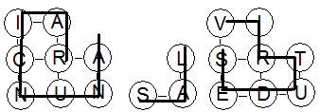10.

ANUNCIAR LAS VIRTUDES

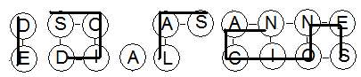 DE DIOS A LAS NACIONES

***LAS MISIONES EN EL ANTIGUO TESTAMENTO II***

1. d

2. 10

3. para que todos los pueblos vinieran a escucharlo

4. la reina de Sabá

5. Elías; a Sarepta de Sidón; a una viuda; la comida no escaseó y resucitó al hijo

Eliseo; a Siria; a Naamán; sanado de lepra

6. b

7. Crucigrama:

Horizontales Verticales

1. NABUCODONOSOR 1. NACIONES

2.ABEDNEGO 2. ALTISIMO

3. LENGUAS 3. DANIEL

4. DARIO 4. HORNO

5. PUEBLO

6. SUEÑO

***LAS MISIONES EN EL NUEVO TESTAMENTO I***

1. c

2. TODOS LOS PUEBLOS; GENTILES

MC900434409[1]MC900433821[1]3.

4. Mateo 15:21-28 --- una mujer cananea; Lucas 7:1-10 --- un centurión romano; Juan 4 --- una mujer samaritana

5. d; los apóstoles

6. a

7. TAMBIÉN A ELLOS LES DIO EL ESPÍRITU SANTO

|  |  |  |  |  |  |  |  |  |  |  |
| --- | --- | --- | --- | --- | --- | --- | --- | --- | --- | --- |
| **C** | **O** | **R** | **D** | **E** | **R** | **O** |  | **J** |  |  |
|  |  |  |  | **P** |  |  |  | **E** |  |  |
| **J** |  |  |  | **O** |  |  | **P** | **R** |  |  |
| **E** |  |  |  | **I** |  | **I** |  | **U** |  |  |
| **S** |  | **E** |  | **T** | **L** |  |  | **S** |  |  |
| **U** |  | **C** | **V** | **E** |  | **A** | **Z** | **A** | **G** |  |
| **S** |  | **A** | **F** | **A** | **D** |  |  | **L** |  |  |
|  |  | **D** |  | **O** | **N** |  |  | **E** |  |  |
|  |  | **N** | **R** |  |  | **G** |  | **N** |  | **A** |
| **I** | **S** | **A** | **I** | **A** | **S** |  | **E** |  |  | **Z** |
|  | **R** | **C** |  |  |  |  |  | **L** |  | **O** |
|  |  |  |  |  |  |  |  |  | **I** | **T** |
| **E** | **S** | **R** | **A** | **Z** | **I** | **T** | **U** | **A** | **B** | **O** |

8. Sopa de Letras

Felipe Gaza

Jerusalén Candace

Adorar Evangelio

Isaías Etíope

Bautizarse Jesús

Azoto Cordero

9. LOS GENTILES

10. a

***LAS MISIONES EN EL NUEVO TESTAMENTO II***

1. # 4 - creer; # 1 - enviar; # 2 - predicar; # 3 - oir

2. apoyo económico, estudios teológicos, apoyo espiritual (oración), boletos de avión, agencia misionera de envío, etc.

3. d

4. b

5. GRAN MULTITUD; NACIONES; TRIBUS; PUEBLOS; LENGUAS

6. d

8. CREER - OIR

PREDICAR - ENVIAR

NACIÓN - LENGUA

GENTILES - ETNIAS

ORAR - OFRENDAR

***LAS NECESIDADES EN EL MUNDO I***

1. b

2. pena, miedo al rechazo, etc.

3. Evangelismo: compartir con amigos, visitación, conciertos cristianos, grupo de jóvenes

Misiones transculturales: buscar donadores, aprender otro idioma, despedirte de la familia, apreciar otra cultura, comer

cosas nuevas

5. Evangelización: 20%, 40%; misiones transculturales: 30%

6. Alcanzada, porque la *etnia* (los que hablan español en México) está alcanzada

***LAS NECESIDADES EN EL MUNDO II***

1. Difícilmente nombrarás 3 personas de etnias no alcanzadas.

2. $35,200

3. tu iglesia, tu familia, amigos, otras iglesias

4. cálculos según las ofrendas de tu iglesia

5. f

6. económica, religiosa, cultural, lingüística, pena, persecución, etc.

DESCIFRAR: VENTANA DIEZ CUARENTA

MÁS POBRES MENOS EVANGELIZADOS MÁS POBLACIÓN MÁS MUSULMANES MÁS HINDÚES MÁS BUDISTAS

***TU PARTE EN LA GRAN COMISIÓN***

1. la oración

2. B

3. A

4. 2 Tes. 3:1,2 - para que la palabra del Señor corra, para que sean librados del mal

Fil. 4:15 - por apoyo económico

2 Tim. 4:2 - que predique la palabra

5. (Los cristianos mexicanos gastan un promedio de $50 por semana por persona en comida chatarra.)

Crucigrama:

Horizontales Verticales

1. IDIOMAS 1. VENTANA

2. GRAN COMISIÓN 2. BUDISMO

3. DIALECTOS 3. ANIMISMO

4. ISLAM 4. ID

5. PENTECOSTÉS 5. ECONÓMICA

6. PABLO 6. ETNIA

7. CUARENTA 7. TORRE DE BABEL

8. OFRENDAS 8. ORACIÓN

***CONCURSO***

CORAZONES

A. Id y haced discípulos a todas las naciones 2. Jesús 3. Mateo, Marcos, Lucas, Juan, Hechos, en diferentes formas

4. el Espíritu Santo 5. anunciar las maravillas de Dios para que todos entiendan 6. gentiles, naciones

7. un grupo con el mismo idioma, cultura, religión 8. una nación es un grupo étnico; un país es una demarcación política/geográfica 9. náhuatl, zapotec, maya (entre muchos otros) 10. cuenta con una iglesia mínima pero capaz de evangelizar a su propia etnia sin más ayuda transcultural.

J. unas 7000 Q. en la torre de Babel K. de bendecir a las naciones

DIAMANTES

A. judíos/hebreos 2. partió el Mar Rojo (entre muchos otros) 3. Jonás 4. Nabucodonosor 5. la reina de Sabá

6. Nínive 7. los no judíos 8. el Espíritu Santo 9. en Jerusalén, Judea, Samaria, y hasta lo último de la tierra

10. Pedro J. el Espíritu Santo Q. un leproso (entre otros) K. Pablo

TRÉBOLES

A. fueron perseguidos 2. Saulo 3. Génesis y Apocalipsis 4. En el evangelismo las barreras son sociales; en las misiones transculturales son también económicas, culturales, religiosas y lingüísticas. 5. 30% 6. Un área que comprende de 10º al 40º norte del ecuador, entre el Atlántico y el Pacífico 7. en la Ventana 10/40 8. el hinduismo 9. económica (cultural, religiosa, lingüística) 10. ______________ J. el Islam Q. unos 7,000 K. apoyo económico (entre otras cosas)

PICAS

A. orar 2. por valor para predicar (entre otras cosas) 3. sacrificando la comida chatarra por una semana y usando ese dinero para las misiones 4. Id 5. de las iglesias, sus familiares, sus amigos 6. porque la mies es mucha y los obreros son pocos 7. Cosecha 8. Heme Aquí 9. 53 10. organizar una reunión de oración por las misiones; presentar las necesidades de los misioneros; enseñar un curso de misiones, etc. J. ______________ Q. para cuidar sus identidades en países cerrados a los misioneros K. uno que no permite misioneros cristianos